**자동 온도 튜닝 방법개발**

**2021. 9. 11**

**멘토 : 장명수**

**멘티 : 박정란**

**이종원**

**이홍기**

**이승수**

**자동 온도 튜닝 방법개발**

1. **시스템 구성**

기본 시스템 구성은 CASCADE 시스템을 기본 구성으로 한다.

Process

S

Tc

u

Cin(s)

zs

Cout(s)

Ss

그림 1-1. Cascade 제어기의 구성

1. **온도 개선을 위한 반복 학습**

반복적으로 같은 패턴으로 온도를 올리고 내리는 작업을 하는 공정에서는 앞 Run 의 정보를 뒤 Run 에 이용하는 방식으로 온도 제어 정확도 (Heat up 편차 최소화)를 높일 수 있다. 이 제어법은 iterative learning control이라는 이름으로 개발되어 이용되어 오고 있으며 아래 그림과 같은 효과를 얻을 수 있다.

온도

시간

**Tg**

1st run

2nd run

3rd run

그림 2-1. Iterative learning control 예

적용 순서는

* 1st run은 Outer PI 제어시스템 (multiloop PI)으로 Run을 진행
* 2nd run 부터는 iterative learning control을 적용

**2.1 Cascade Loop에 대한 ILC 적용 방법**

Iterative learning control 방법은, 아래와 같은 식으로 Cout에서 산출되는 uk를 , ramp up, 정상상태, ramp down cycle 마다 매번update하는 방법이다.

$Z_{S,k}= Z_{S,k-1}+ {K_{ILC }u}_{,k}$ (1)

여기서, **ZS,k** 는k 번째 실험의 ZS 의 시계열 값, vector, **uk** 는 k번째 실험의 Cout 에서 산출된 값으로 시계열 vector이다**.** 4개의 control zone이라면 vector의 길이는 4, iterative learning control을 10번 이행한다고 가정하면 , k 값은 1에서 10까지 변하게 된다.

Process

gk

Tc

z

Cin(s)

Zs,k

Cout(s)

gs

ek

Zs,k-1

+

-

uk

(2)

Algorithm 계산에는 k-1 번째 **(old)**의 **Zs,k-1** vector의 값 4개를 기억하여, k번째**(new)** 의 **Zs,k** vector 4개 값을 update하는데, 다음번 (k+1) 계산에서는 k번째에서 게산한 new 값이 old 값으로 사용된다. 기록을 하려면 10번의 iterative learning control실험을 한다면 40개를 기록하게 된다. Programming 은 이전에는 Uk = Zs,k 였는데, iterative learning algorithm에서는 (1) 식으로 변하게 된다.

Iterative learning control의 기본 수식은 다음과 같다.



여기서 u는 제어기 출력, e는 Process 출력의 오차이고, p는 시간, k는 공정 run을 나타내는 변수이다.

**2.1.1 ILC Tune 연산**

1회 Master에서 Heat-Up Data가 산출되면 사용자가 지정한 Tune Count 횟수만큼 ILC 튜닝을 진행한다 (Heat-Up Data는 별도 공간에 저장 필요)

**Master controller PI algorithm:**

[변수]

ArrayData: Heat-Up Data Zset

g_bar: 글래스 온도의 평균값

e: 제어 오차

eold: 전회 제어 오차

zset: z의 set 값

Kd: 공정 상수

[ILC 계산]

g_bar 계산

e=Set Temp - g_bar

zset = ArrayDatan + Kd * ( e - eold)

eold = e

ArrayDatan = zset

**2.2 Modeling 제어를 위한 Least Square Meathead Fitting 방법**

Heat-Up Set 값을 Modeling 제어로 구현하기 위해서는 Interval 단위로 산출된 Set값을 메모리에 저장하여 사용하는 방법이 가장 좋은 결과로 구현이 가능하지만 DB등의 외부 Storage를 사용하지 않는 시스템에서 이를 대체하기 위해 Least Square Meathead를 사용하여 Data Fitting 후 Modeling 제어를 진행하도록 한다

최소자승법으로 p-1 차의 다항식으로 n개의 data point를 fitting 하는 방법 (6차의 경우 p=7)

$y_{1}=β_{1}+β_{2}x_{1}+β_{3}x_{1}^{2}+…+β_{p}x_{1}^{p-1}$

$$y_{2}=β_{1}+β_{2}x_{2}+β_{3}x_{2}^{2}+…+β_{p}x_{2}^{p-1}$$

. $$y_{n}=β_{1}+β_{2}x_{n}+β_{3}x_{n}^{2}+…+β_{p}x_{n}^{p-1}$$

예를 들어 100개의 data point, 6차 다항식 이면, n=100, p=7.

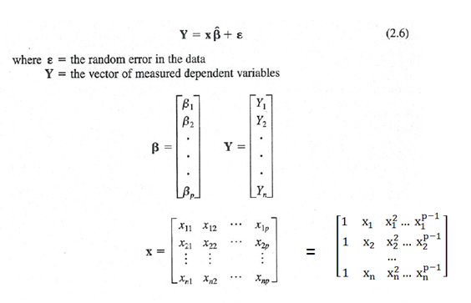

예를 들어 가로축의 data points가 t1, t2 … , tp (sec) 라면 x data는 아래와 같다.

$$x_{11}=1, x_{12}=(t_{1}), { x}_{13 }=(t_{1})^{2} , …, { x}_{1p }=(t_{1})^{p-1}$$

$$x_{21}=1, { x}_{22}=\left(t_{2}\right), { x}_{23 }=(t_{2})^{2} , …, { x}_{2p }=(t_{2})^{p-1}$$

…

$$x_{n1}=1, x_{n2}=\left(t_{n}\right), { x}_{n3 }=(t_{n})^{2} , …, { x}_{np }=(t_{n})^{p-1}$$

Y값은 Zset value vector 이다 ( vector 길이는 n ).

이때의 다항식의 계수 β는 다음과 같다.

$$β=(x^{T}x)^{-1}x^{T}Y$$

Coding:

* 6차 다항식, 100개 data point일 경우, x matrix는 100 x 7 크기.

xT x 는 7x7 matrix, b (beta)는 7개 component

Zset = [ z1, z2, … zn] ;

Y=Zset;

x= 1 t1 t12 t13 … t1P-1

1 t2 t22 t23 … t2P-1­

…

1 tn tn2 tn3 … tnP-1

b= inverse ( xT x ) xT Y;

Zset[i] = b1 + b2 * t[i] + b3 * t[i]2  + … + bp * t[i]p-1  (6차 다항식이면 p=7 )